**12.12 4-Б Дизайн і технології**

**Тема. Гофрування. Виготовлення паперових прикрас у техніці гофрування «Сніговичок».**

**Мета:** ознайомити учнів з матеріалами та інструментами для створення новорічних прикрас з паперу у техніці гофрування; вчити виконувати конструювання поетапно за інструкцією самостійно; розвивати творчу уяву та фантазію; виховувати любов до прекрасного, природи.

**Хід уроку**

**Повідомлення теми й мети уроку**

-Сьогодні ми будемо робити сніговичка у техніці гофрування за поданим у альбомі зразком (с.20).

**Поетапність виготовлення прикрас:**

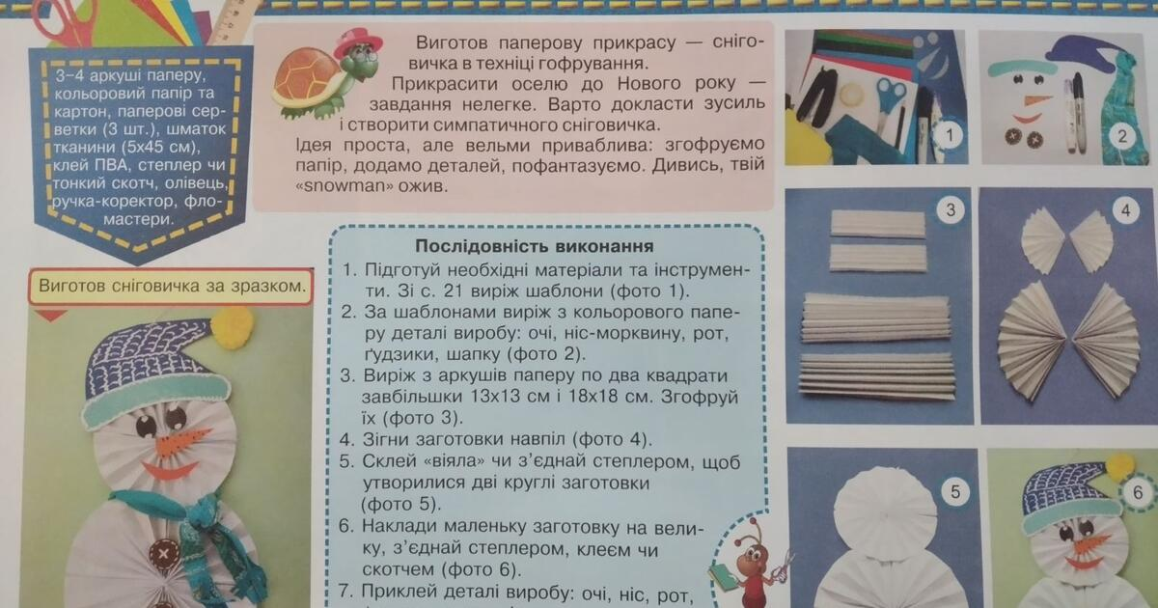

**Перегляд майстер-класу**

<https://www.youtube.com/watch?v=fqqVom_JpuA>

**Пальчикова гімнастика**

<https://www.youtube.com/watch?v=H3jbfL0zUYo&pp=ygUp0L_QsNC70YzRh9C40LrQvtCy0LAg0LPRltC80L3QsNGB0YLQuNC60LA%3D>

**Самостійна робота учнів**

**Прибирання робочого місця.**

**Не забувайте, будь ласка, надсилати виконані завдання для перевірки вчителеві на освітню платформу для дистанційного навчання HUMAN. Робіть це систематично.**